Tolkningsbilaga för P18-14
Detaljplan för Brandstoden 25
Den laga-kraft-vunna plankartan är fortfarande juridiskt bindande och den digitala tolkade planen används lämpligen till stöd vid tolkning av denna. De ställningstaganden som gjorts vid digitalisering och tolkning av planen framgår i denna tolkningsbilaga. Det finns även andra bestämmelser som inte har behövts tolkas. Alla bestämmelser återfinns i den digitala speglingen av detaljplanen.

Lantmäteriets aktbeteckning
Byggnadsnämndens diarienummer | P18-14
Upprättad (planbesked) | 2016-12-20
Antagen | 2018-02-27
Laga kraft | 2018-03-23

Originalhandlingar är ritade enligt planbestämmelsekatalog: 2015-2020
Tolkade handlingar är ritade enligt planbestämmelsekatalog: 2024-05-02 och
framåt.
Detaljplanens genomförandetid är 5 år. Genomförandetiden gäller inte längre.
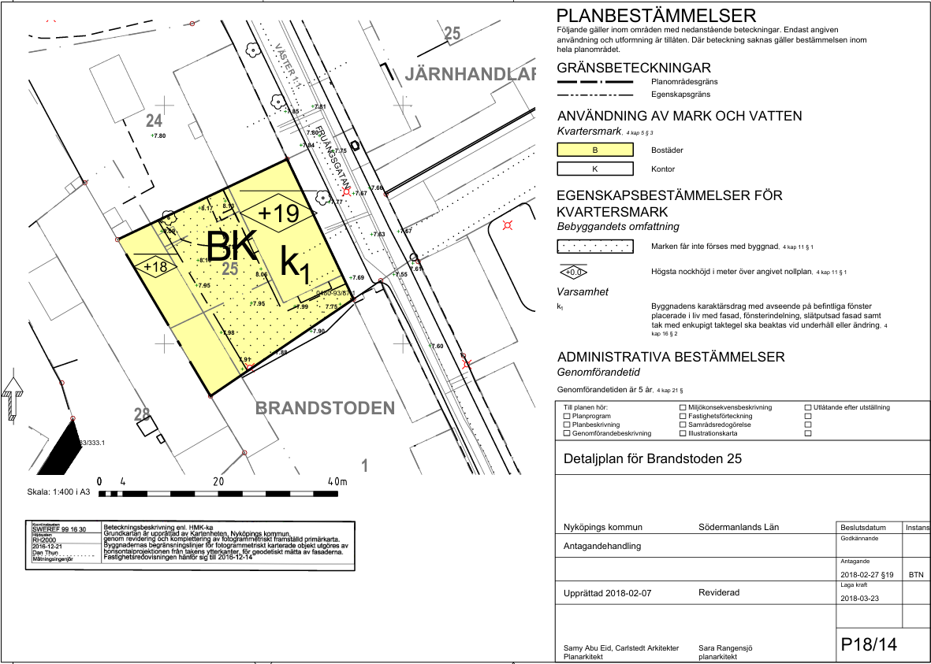
Bild som föreställer den aktuella plankartan.

Syfte
Syftet med detaljplanen är att skapa förutsättningar för fler bostäder eller kontor inom fastigheten genom att uppföra en ny byggnad på gården. Detaljplanen innehåller även varsamhetsbestämmelser för den befintliga huvudbyggnaden.
Gränser & allmän info
I och med att detaljplanen är upprättad enligt en relativt ny planbestämmelsekatalog har få tolkningar gjorts. Fastighetsgränser är av hög kvalitet. Gränserna i plankartan är ritade digitalt med hög kvalitet och innebörden av i princip samtliga bestämmelser är intakta. Bestämmelserna betyder helt enkelt samma sak idag och planen är ritad korrekt enligt fastställda gränser. Inga gränser har behövt korrigeras. Inga bestämmelser har exkluderats från den digitala plantolkningen.

Markanvändning
- Bostäder (B): Markanvändningen tolkas som Bostäder. Under tidsperioden då planen togs fram omfattade användningen alla typer av boende med varaktig karaktär, såsom vanliga bostäder, fritidshus, studentbostäder, seniorboenden, grupp- och träningsbostäder, förutsatt att vårdinslaget inte är dominerande. Både en- och flerbostadshus tillåts, liksom bostadskomplement som garage, parkering, lekplats, tvättstuga, miljöhus och i viss mån förskola i flerbostadshus. Det är tillåtet att i mindre omfattning bedriva verksamhet inom bostaden, exempelvis kontor, så länge omgivningspåverkan inte överstiger vad som är normalt för boende. Hotell, vandrarhem och lägenhetshotell ingår inte, då de räknas som tillfällig vistelse, och omfattande vårdverksamhet (som vårdboende) faller utanför användningen bostäder. Alla bostads- och upplåtelseformer ingår.
- Kontor (K): Markanvändningen har tolkats som Kontor (K). Under tidsperioden då planen togs fram omfattade användningen kontor och tjänsteverksamhet med liten eller ingen varuhantering. Avgörande bör vara att verksamheten inte medför störning av betydelse för omgivningen, till exempel att den saknar utomhusverksamhet och har besöksverksamhet i begränsad utsträckning. I användningen ingår komplement så som konferenslokaler och de personalutrymmen som behövs. Exempel på tjänsteverksamhet med liten eller ingen varuhantering som ingår i användningen är sådan verksamhet som inte är beroende av omfattande besöksverksamhet, det vill säga att tjänster i största möjliga mån utförs utan kundens närvaro. Det kan till exempel handla om advokatbyrå, fastighetsförmedling eller arkitektkontor. Hotell ingår inte i användningen kontor. Vuxenutbildningar utan behov av friyta utomhus kan ingå i användningen K Kontor. Det kan till exempel röra sig om lokaler för Komvux, trafikskolor, olika kurslokaler eller SFI.
Bebyggandets omfattning
Följande bestämmelser reglerar bebyggandets omfattning:
- Marken får inte förses med byggnad
- Högsta nockhöjd i meter över angivet nollplan

Bestämmelserna tolkas som:
- Marken får inte förses med byggnad
- Högsta nockhöjd är X meter över angivet nollplan

Varsamhet
Följande bestämmelse reglerar varsamhet:
- Byggnaders karaktärsdrag med avseende på befintliga fönster placerade i liv med fasad, fönsterindelning, slätputsad fasad samt tak med enkupigt taktegel ska beaktas vid underhåll eller ändring

Bestämmelsen tolkas som:
- Byggnaders karaktärsdrag med avseende på befintliga fönster placerade i liv med fasad, fönsterindelning, slätputsad fasad samt tak med enkupigt taktegel ska beaktas vid underhåll eller ändring

